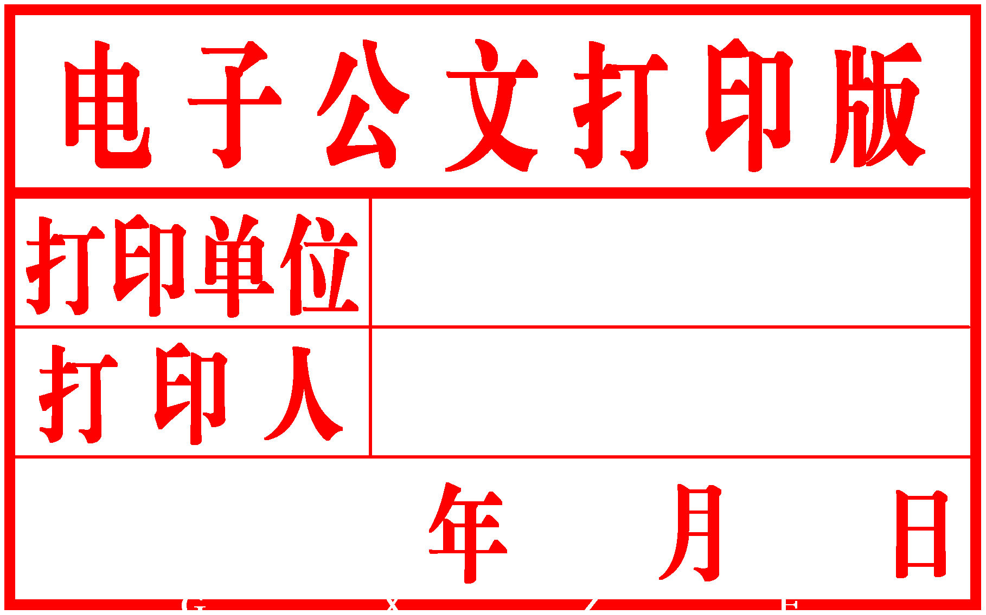
柳州市人民政府
办 公 室 文 件

柳政办〔2021〕30号

柳州市人民政府办公室关于做好“永远跟党走”
庆祝中国共产党成立100周年·2021广西
艺术作品展览送展工作的通知

各县、区人民政府，市直机关各有关委、办、局，柳东新区、阳和工业新区（北部生态新区）管委会，各有关单位：
2021年是中国共产党成立100周年。为大力营造共庆百年华诞、共创历史伟业的浓厚氛围，唱响中国共产党好的主旋律， 以艺术的形式生动反映党的百年辉煌历程，讴歌党领导人民的伟大创造，激励全区广大干部群众勠力同心谱写建设壮美广西、共圆复兴梦想新篇章，经自治区党委、政府领导同意，决定举办“永远跟党走”庆祝中国共产党成立100周年·2021广西艺术作品展览。
根据《广西壮族自治区人民政府办公厅关于举办“永远跟党走”庆祝中国共产党成立100周年·2021广西艺术作品展览的通知》（桂政办电〔2021〕40号）精神，“永远跟党走”庆祝中国共产党成立100周年·2021广西艺术作品展览将于2021年9月中旬至12月底期间在广西美术馆举办。为做好我市艺术作品的征集、选送工作，现将有关事项通知如下：
一、指导思想
以习近平新时代中国特色社会主义思想为指导，深入贯彻落实党的十九大和十九届二中、三中、四中、五中全会精神以及自治区党委十一届九次全会精神，聚焦庆祝中国共产党成立100周年这一重要节点，紧紧围绕爱党爱国爱社会主义主题，按照思想精深、艺术精湛、制作精良相统一的标准，推选展出一批用心用情用功抒写伟大时代、讴歌中国共产党百年成就、描绘壮乡改革发展的优秀作品，用艺术的形式展示党团结带领各族人民战胜各种艰难险阻、从胜利走向胜利的伟大历程，彰显壮乡儿女永远跟党走的坚定信念和坚强决心，为开局“十四五”、开启全面建设社会主义现代化国家新征程加油鼓劲，为奋力建设壮美广西、共圆复兴梦想凝心聚力。
- 展览时间
9月中旬至12月底
三、展览名称、构成
名称：“永远跟党走”庆祝中国共产党成立100周年·2021广西艺术作品展览。
构成：展览由4个部分组成，分别是第九届广西美术作品展览、第九届广西书法（篆刻）作品展览、第十届广西工艺美术作品展览、第四届广西摄影作品展览。
四、主办、承办单位
主办：自治区人民政府。
承办：自治区党委宣传部、自治区文联、自治区工业和信息化厅、自治区文化和旅游厅、自治区二轻联社。
五、柳州市组织机构
（一）成立“永远跟党走”庆祝中国共产党成立100周年·2021广西艺术作品展览柳州市组委会，负责组织指导我市艺术作品征集、评选和推荐等工作。成员名单如下：
主 任：蒙启鹏 副市长
副主任：韦拥军 市人民政府副秘书长
覃琪涛 市委宣传部副部长、市委文明办主任
成 员：蓝建军 市文联副主席
汤振国 市工业和信息化局局长
刘 莉 市文化广电旅游局局长
罗革生 市二轻联社主任
组委会办公室设在市委宣传部，负责组委会的各项日常工作。办公室下设4个工作组，分别负责我市美术作品、书法（篆刻）作品、工艺美术作品、摄影作品的征集、评选、推荐工作。
（二）请市文联、市二轻联社于4月10日前将各工作组负责人名单、5月30日前将各门类评委会名单报组委会办公室。电话：2811479，邮箱：wyk2811479@163.com。
（三）美术、书法（篆刻）、摄影作品的征集、选送、退件等工作由市文联负责统筹协调，并按照自治区艺术作品展览组委会分配给我市的送展作品指标，于6月30日前（以邮戳日期为准）送达自治区艺术作品展览组委会办公室。工艺美术作品的征集、选送、退件等工作由市工业和信息化局、市二轻联社负责统筹协调。
六、相关要求
（一）本次参展作品须在2020年6月1日—2021年5月31 日期间创作，并以庆祝中国共产党成立 100 周年为主题，其中以党史重大事件、重要历史人物为题材的作品须符合《关于若干历史问题的决议》《关于建国以来党的若干历史问题的决议》和中央有关精神，与主题和中央精神不符的作品不予参评。
（二）本次展览全区入选作品数量上限为：美术作品 200 件；书法（篆刻）作品200件（书法150件，篆刻50件）；工艺美术作品200件；摄影作品200件。在入选展览作品中，按最高不超过10%的比例，评选出优秀美术作品、优秀书法（篆刻）作品、优秀工艺美术作品、优秀摄影作品。
（三）参展作者应为年满18周岁的广西籍公民，或在广西工作、生活满5年（含5年）以上的非广西籍公民。每位作者在一个门类展中最多可展出一件作品。送展作品按统一格式填写标签和作品清单（一式3份），美术、书法（篆刻）、摄影类作品标签和作品清单从自治区文联官网 http://www.gxwenlian.com下载，工艺美术类作品标签和作品清单从自治区二轻联社官网 http://eqls.gxzf.gov.cn下载。
（三）我市作者的美术、书法（篆刻）、摄影参展作品由市文联组织评选推荐，截稿时间为6月22日下午18:00前。美术作品送柳州市东环大道232号柳州奇石城，联系人：钟非，电话：13707807528。书法、篆刻作品送柳州书画艺术交流中心，地址：柳州市东环大道232号柳州奇石城内9-18号,联系人：韦春苗,电话：13307721939。摄影作品发送电子文档至柳州摄协邮箱2943222631@qq.com，联系人：李家树，电话：18978082752。
我市作者的工艺美术作品送市二轻联社参评推荐，联系人：李渺华，电话：2864213，15877286857，送件相关要求由市二轻联社另行通知。
（四）我市各门类评委不参加我市组委会组织的评选，可自选1件作品直接送自治区展览组委会办公室相应工作部参评。
（五）各门类参展作品的指标数量、规格尺寸、艺术质量及作品的申报、审核、评选要求等，详见自治区文联官网和自治区二轻工业联社官网刊登的征稿补充通知。
（六）广西艺术作品展评选委员会于9月前评选出参展入选作品及优秀作品，并向社会公示。
七、其他事项
（一）本次展览不收取作品参展参评费。各级展览组织机构和艺术作品作者，应采取有效措施，保障参展作品的安全。
（二）主办单位对展出作品有研究、摄影、录像、出版及宣传的权利，主办单位对优秀作品有优先收藏权。
（三）凡抄袭、模仿他人作品者一律取消参评和展出资格，所产生的法律责任由抄袭模仿者承担。
未尽事宜，由2021广西艺术作品展柳州市组委会负责解释，或向自治区艺术作品展览组委会办公室请示报告。

柳州市人民政府办公室
2021年4月8日

公开方式：主动公开

抄送：市委办、市人大办、市政协办。

柳州市人民政府办公室 2021年4月9日印发

